**ИНДЕКСИ НА ЦЕНИ НА ПРОИЗВОДИТЕЛ В ПРОМИШЛЕНОСТТА,**

**МАРТ 2025 ГОДИНА**

**1. Общ индекс на цените на производител в промишлеността**

**Общият индекс на цените на производител** намалява с 0.5% през март   
2025 г. спрямо предходния месец. По-ниски цени се наблюдават при производството и разпределението на електрическа и топлоенергия и газ - с 1.6%, и в преработващата промишленост - с 0.5%, докато в добивната промишленост е отчетено увеличение - със 7.6%.

Понижение на цените в преработващата промишленост е регистрирано при: производството на основни метали - с 1.8%, производството на електрически съоръжения - с 0.3%, производството на облекло - с 0.2%. Увеличение е отчетено при: производството на напитки - с 1.4%, производството на превозни средства, без автомобили - с 1.1%, и производството на изделия от други неметални минерални суровини - с 0.8%.

**Общият индекс на цените на производител** през март 2025 г. е със 17.4% над нивото на март 2024 година. Ръст на цените е регистриран при производството и разпределението на електрическа и топлоенергия и газ - с 53.1%, в добивната промишленост - с 32.4%, и в преработващата промишленост - с 10.7%.

По-високи цени в преработващата промишленост се наблюдават при: производството на основни метали - с 29.8%, производството на хранителни продукти - с 24.4%, производството на напитки - с 15.5%. Намаление на цените е отчетено при производството на тютюневи изделия - с 12.4%, производството на мебели - с 6.8%.

**Общ индекс на цените на производител в промишлеността**

**(2021 = 100)**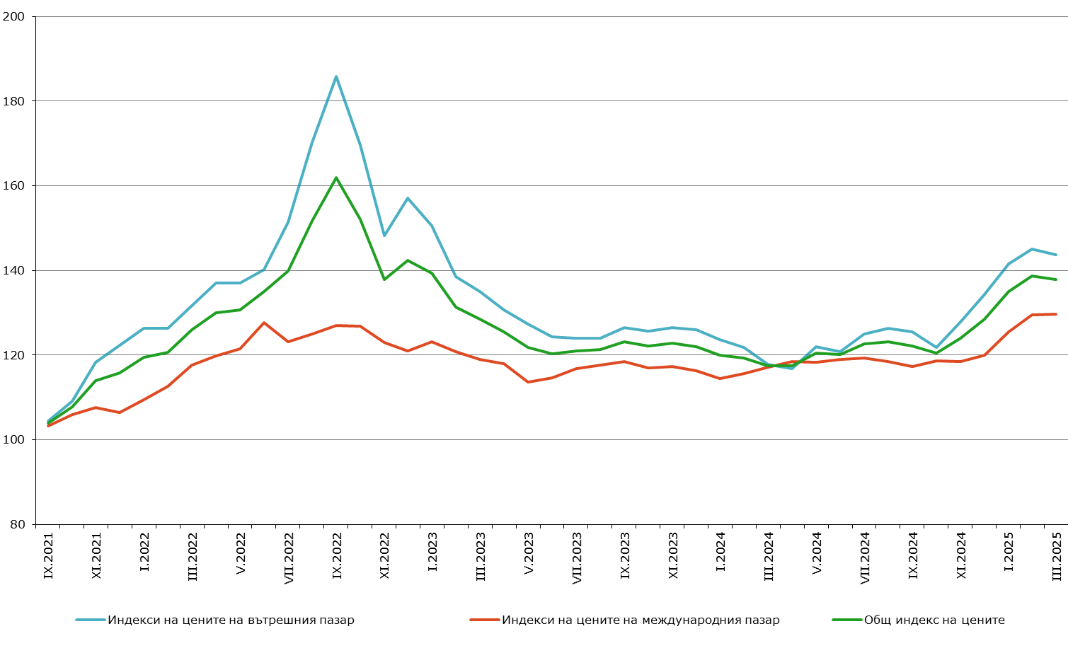

**2. Индекси на цените на производител на вътрешния пазар**

**Индексът на цените на производител на вътрешния пазар** се понижава с 1.0% през март 2025 г. в сравнение с февруари 2025 година. Цените намаляват при производството и разпределението на електрическа и топлоенергия и газ - с 2.6%, и в преработващата промишленост - с 0.3%, докато в добивната промишленост е отчетено повишение - със 7.1%.

Понижение на цените в преработващата промишленост е регистрирано при: производството на дървен материал и изделия от него, без мебели - с 0.7%, производството на химични продукти, както и производството на метални изделия, без машини и оборудване - с по 0.4%. По-високи цени са отчетени при: производството на напитки и производството на изделия от други неметални минерални суровини - с по 1.5%, производството на лекарствени вещества и продукти - с 1.3%.

**Индексът на цените на производител на вътрешния пазар** нараства с 22.0% в сравнение с март 2024 година. Ръст на цените се наблюдава при производството и разпределение на електрическа и топлоенергия и газ - с 59.9%, в добивната промишленост - с 26.9%, и в преработващата промишленост - с 11.3%.

През март 2025 г. ръст на цените в преработващата промишленост спрямо март 2024 г. е регистриран при: производството на хранителни продукти - с 30.9%, производството на основни метали - с 22.5%, производството на напитки - 20.8%. По-ниски цени са отчетени при: производството на автомобили, ремаркета и полуремаркета - с 6.2%, производството, некласифицирано другаде - с 6.1%, обработката на кожи; производство на обувки и други изделия от обработени кожи без косъм - с 3.9%.

**Фиг. 2. Индекси на цените на производител на вътрешния пазар в промишлеността**

**(2021 = 100)** 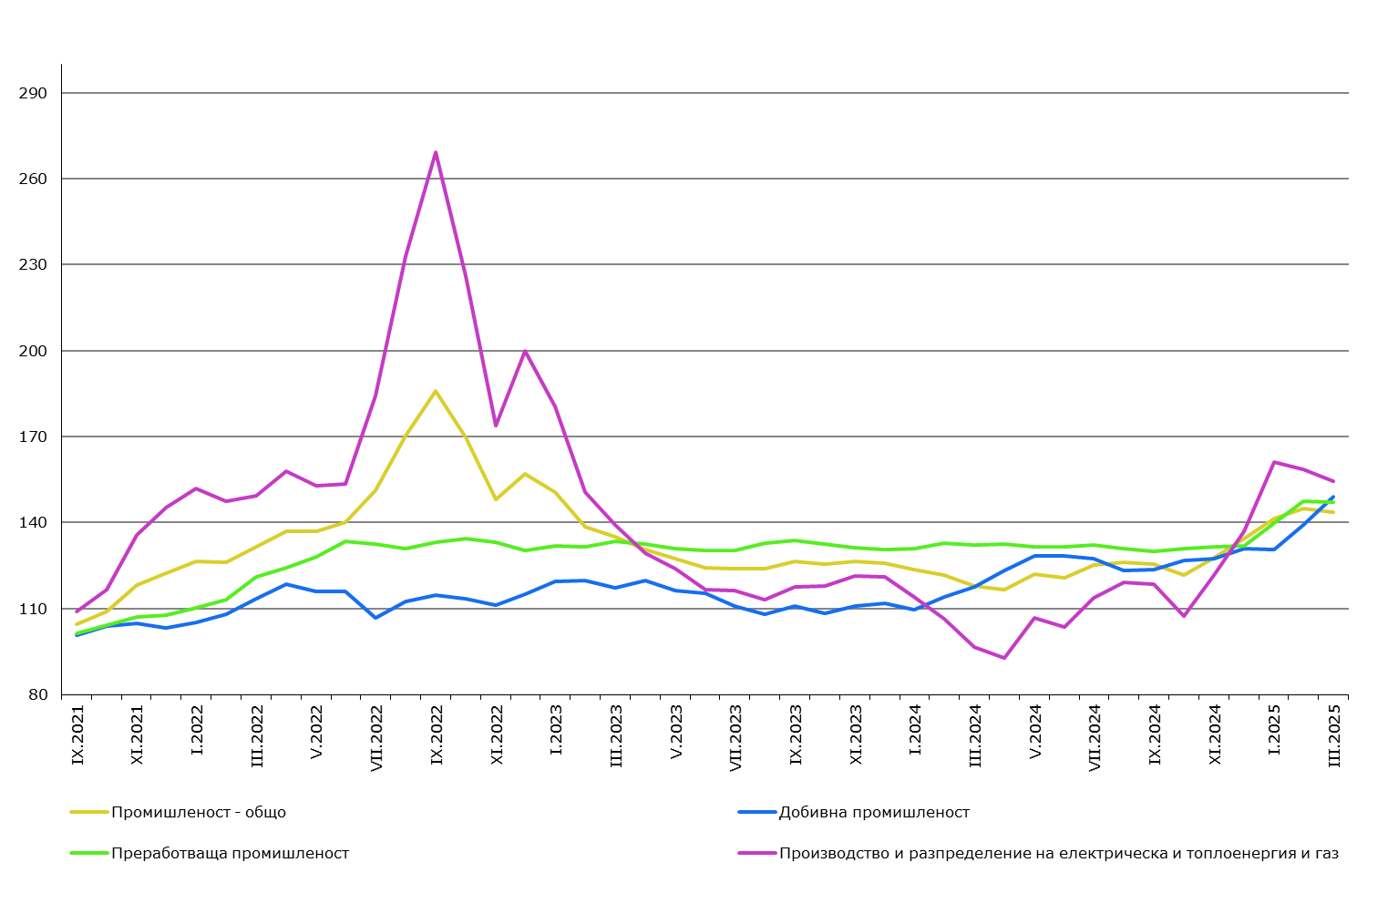

**3. Индекси на цените на производител на международния пазар**

**Индексът на цените на производител на международния пазар** през март 2025 г. се увеличава с 0.1% спрямо предходния месец и с 10.7% спрямо март 2024 година.

**Методологични бележки**

Индексите на цените на производител измерват средното изменение на цените на промишлените продукти, произвеждани и продавани от българските предприятия. Те могат да се разглеждат като ранен измерител на инфлацията и да се използват за международни сравнения. Информация за изчисляване на индексите се получава от месечните изследвания на цените на производител на вътрешния и на международния пазар. За оценка на индексите се извършват наблюдения на базата на постоянна извадка от групи продукти, която е представителна за цялото производство.

Общият индекс на цените на производител се изчислява от индексите на цените на вътрешния и на международния пазар, претеглени със структурата на оборота на вътрешния и на международния пазар към общия оборот през базисната 2021 година.

Индексите на цените на производител на вътрешния пазар се изчисляват при постоянна база 2021 = 100 чрез претегляне със структурата на оборота на промишлените предприятия на вътрешния пазар.

Индексите на цените на производител на международния пазар се изчисляват при постоянна база 2021 = 100 чрез претегляне със структурата на оборота на промишлените предприятия на международния пазар.

От юли 2024 г. всички динамични редове са преизчислени при база 2021 г. и са публикувани в ИС Инфостат.

**Приложение**

**Таблица 1**

**Общ индекс на цените на производител през март 2025 година[1]1**

|  |  |  |  |
| --- | --- | --- | --- |
| **Икономически дейности** | **2021 = 100** | **Предходният месец = 100** | **Съответният месец на предходната година = 100** |
| **Промишленост - общо** | **137.9** | **99.5** | **117.4** |
| **Добивна промишленост** | **153.6** | **107.6** | **132.4** |
| Добив на въглища | 252.0 | 129.0 | 191.6 |
| Добив на нефт и природен газ | **..** | **..** | **..** |
| Добив на метални руди | 133.8 | 102.2 | 129.3 |
| Добив на неметални материали и суровини | 148.1 | 101.2 | 102.2 |
| Спомагателни дейности в добива | .. | .. | .. |
| **Преработваща промишленост** | **138.3** | **99.5** | **110.7** |
| Производство на хранителни продукти | 161.0 | 100.6 | 124.4 |
| Производство на напитки | 148.1 | 101.4 | 115.5 |
| Производство на тютюневи изделия | 131.1 | 100.0 | 87.6 |
| Производство на текстил и изделия от текстил, без облекло | 146.3 | 100.5 | 114.0 |
| Производство на облекло | 137.6 | 99.8 | 111.7 |
| Обработка на кожи; производство на обувки и други изделия от обработени кожи без косъм | 112.2 | 99.9 | 106.0 |
| Производство на дървен материал и изделия от него, без мебели | 136.4 | 100.4 | 103.4 |
| Производство на хартия, картон и изделия от хартия и картон | 135.3 | 100.0 | 111.1 |
| Печатна дейност и възпроизвеждане на записани носители | 133.8 | 99.9 | 107.7 |
| Производство на кокс и рафинирани нефтопродукти | .. | .. | .. |
| Производство на химични продукти | 130.1 | 100.0 | 109.5 |
| Производство на лекарствени вещества и продукти | 118.3 | 100.5 | 106.2 |
| Производство на изделия от каучук и пластмаси | 149.0 | 100.2 | 110.4 |
| Производство на изделия от други неметални минерални суровини | 164.7 | 100.8 | 110.4 |
| Производство на основни метали | 132.8 | 98.2 | 129.8 |
| Производство на метални изделия, без машини и оборудване | 140.6 | 100.4 | 109.6 |
| Производство на компютърна техника, електронни и оптични продукти | 143.4 | 100.5 | 106.4 |
| Производство на електрически съоръжения | 135.9 | 99.7 | 109.4 |
| Производство на машини и оборудване с общо и специално предназначение | 128.8 | 100.0 | 99.5 |
| Производство на автомобили, ремаркета и полуремаркета | 113.6 | 99.9 | 102.0 |
| Производство на превозни средства, без автомобили | 109.4 | 101.1 | 102.7 |
| Производство на мебели | 123.2 | 100.3 | 93.2 |
| Производство, некласифицирано другаде | 107.7 | 99.9 | 100.2 |
| Ремонт и инсталиране на машини и оборудване | 134.4 | 100.1 | 105.0 |
| **Производство и разпределение на електрическа и топлоенергия и газ** | **148.0** | **98.4** | **153.1** |
| Производство и разпределение на електрическа и топлоенергия и газ | 148.0 | 98.4 | 153.1 |

**Таблица 2**

**Индекси на цените на производител на вътрешния пазар през март 2025 година[2]1**

|  |  |  |  |
| --- | --- | --- | --- |
| **Икономически дейности** | **2021 = 100** | **Предходният месец = 100** | **Съответният месец на предходната година = 100** |
| **Промишленост - общо** | **143.6** | **99.0** | **122.0** |
| **Добивна промишленост** | **149.0** | **107.1** | **126.9** |
| Добив на въглища | 252.3 | 129.0 | 191.0 |
| Добив на нефт и природен газ | .. | .. | .. |
| Добив на метални руди | 120.9 | 98.2 | 115.8 |
| Добив на неметални материали и суровини | 141.7 | 101.6 | 99.3 |
| Спомагателни дейности в добива | **..** | **..** | **..** |
| **Преработваща промишленост** | **147.0** | **99.7** | **111.3** |
| Производство на хранителни продукти | 175.1 | 100.3 | 130.9 |
| Производство на напитки | 155.1 | 101.5 | 120.8 |
| Производство на тютюневи изделия | 161.6 | 100.0 | 97.2 |
| Производство на текстил и изделия от текстил, без облекло | 153.9 | 100.1 | 110.3 |
| Производство на облекло | 141.0 | 99.8 | 110.6 |
| Обработка на кожи; производство на обувки и други изделия от обработени кожи без косъм | 133.9 | 100.4 | 96.1 |
| Производство на дървен материал и изделия от него, без мебели | 147.1 | 99.3 | 99.0 |
| Производство на хартия, картон и изделия от хартия и картон | 137.2 | 100.1 | 110.2 |
| Печатна дейност и възпроизвеждане на записани носители | 134.1 | 99.8 | 105.9 |
| Производство на кокс и рафинирани нефтопродукти | .. | .. | .. |
| Производство на химични продукти | 138.5 | 99.6 | 114.0 |
| Производство на лекарствени вещества и продукти | 107.4 | 101.3 | 101.6 |
| Производство на изделия от каучук и пластмаси | 130.8 | 100.6 | 105.7 |
| Производство на изделия от други неметални минерални суровини | 164.1 | 101.5 | 107.9 |
| Производство на основни метали | 124.3 | 99.9 | 122.5 |
| Производство на метални изделия, без машини и оборудване | 136.8 | 99.6 | 107.0 |
| Производство на компютърна техника, електронни и оптични продукти | 118.1 | 100.0 | 101.0 |
| Производство на електрически съоръжения | 149.7 | 100.1 | 120.1 |
| Производство на машини и оборудване с общо и специално предназначение | 135.3 | 100.2 | 105.0 |
| Производство на автомобили, ремаркета и полуремаркета | 120.3 | 99.8 | 93.8 |
| Производство на превозни средства, без автомобили | 121.9 | 100.0 | 106.9 |
| Производство на мебели | 159.0 | 100.5 | 113.3 |
| Производство, некласифицирано другаде | 97.3 | 100.3 | 93.9 |
| Ремонт и инсталиране на машини и оборудване | 143.2 | 100.1 | 109.0 |
| **Производство и разпределение на електрическа и топлоенергия и газ** | **154.4** | **97.4** | **159.9** |
| Производство и разпределение на електрическа и топлоенергия и газ | 154.4 | 97.4 | 159.9 |

**Таблица 3**

**Индекси на цените на производител на международния пазар през март 2025 година[3]1**

|  |  |  |  |
| --- | --- | --- | --- |
| **Икономически дейности** | **2021 = 100** | **Предходният месец = 100** | **Съответният месец на предходната година = 100** |
| **Промишленост - общо** | **129.6** | **100.1** | **110.7** |
| **Добивна промишленост** | **172.4** | **109.6** | **158.4** |
| Добив на въглища | - | - | - |
| Добив на нефт и природен газ | - | - | - |
| Добив на метални руди | .. | .. | .. |
| Добив на неметални материали и суровини | 170.9 | 99.8 | 109.5 |
| Спомагателни дейности в добива | - | - | - |
| **Преработваща промишленост** | **131.5** | **99.3** | **111.4** |
| Производство на хранителни продукти | 134.1 | 101.2 | 114.2 |
| Производство на напитки | 92.5 | 100.0 | 73.3 |
| Производство на тютюневи изделия | 107.8 | 100.0 | 99.6 |
| Производство на текстил и изделия от текстил, без облекло | 143.8 | 100.7 | 117.3 |
| Производство на облекло | 136.0 | 99.7 | 112.4 |
| Обработка на кожи; производство на обувки и други изделия от обработени кожи без косъм | 101.1 | 99.6 | 112.0 |
| Производство на дървен материал и изделия от него, без мебели | 120.6 | 102.5 | 112.1 |
| Производство на хартия, картон и изделия от хартия и картон | 132.6 | 99.9 | 113.3 |
| Печатна дейност и възпроизвеждане на записани носители | 132.8 | 100.0 | 121.9 |
| Производство на кокс и рафинирани нефтопродукти | .. | .. | .. |
| Производство на химични продукти | 120.3 | 100.5 | 104.1 |
| Производство на лекарствени вещества и продукти | 135.8 | 99.6 | 112.6 |
| Производство на изделия от каучук и пластмаси | 163.9 | 99.9 | 112.6 |
| Производство на изделия от други неметални минерални суровини | 165.4 | 99.7 | 114.7 |
| Производство на основни метали | 134.7 | 97.9 | 131.5 |
| Производство на метални изделия, без машини и оборудване | 146.8 | 101.6 | 113.9 |
| Производство на компютърна техника, електронни и оптични продукти | 153.2 | 100.6 | 108.4 |
| Производство на електрически съоръжения | 131.1 | 99.5 | 105.6 |
| Производство на машини и оборудване с общо и специално предназначение | 126.6 | 99.9 | 97.6 |
| Производство на автомобили, ремаркета и полуремаркета | 112.2 | 100.0 | 102.6 |
| Производство на превозни средства, без автомобили | 106.1 | 101.5 | 103.2 |
| Производство на мебели | 78.1 | 100.0 | 66.8 |
| Производство, некласифицирано другаде | 112.8 | 99.7 | 103.2 |
| Ремонт и инсталиране на машини и оборудване | 123.1 | 100.0 | 101.3 |
| **Производство и разпределение на електрическа и топлоенергия и газ** | **102.0** | **110.6** | **103.4** |
| Производство и разпределение на електрическа и топлоенергия и газ | 102.0 | 110.6 | 103.4 |

1. 1 „..“ - конфиденциални данни.
2. 1 „..“ - конфиденциални данни.
3. 1„..“ - конфиденциални данни.

   „-“ - няма случай.